CARTA DE ACEPTACIÓN DE PRÁCTICAS PRE-PROFESIONALES

Oficina de Empleabilidad
{{UNIVERSIDAD}}
PRESENTE. –
Mediante el presente dejamos constancia que la empresa GM INGENIEROS y CONSULTORES S.A.C con RUC 20555841095, debidamente representado por el Gerente General Yuri Atanacio Anchiraico, identificado con DNI 44925944, acepta la realización de prácticas pre profesionales del estudiante {{NOMBRE_COMPLETO}}, identificado con DNI {{DNI}} estudiante de la carrera de {{CARRERA}}, de la Facultad de {{FACULTAD}}
Iniciando sus actividades de practicante el día {{FECHA_INICIO}}, en el horario de lunes a viernes de 8:00 am hasta las 17:00 pm.

Lima, 17 de enero del 2022


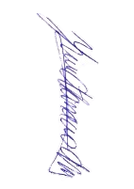
………………………………..………………..
Yuri César Atanacio Anchiraico
Gerente General
GM INGENIEROS Y CONSULTORES SAC

